Thuisschoolse Bingo!

Wat kun je deze week doen als je je even verveelt?
3 op een rij is bingo!

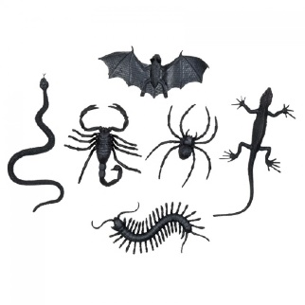  Haal je dierenpaspoort via  freekvonk.nl/meesterfreek | Maak alvast je spreekbeurt | Lees een boek of een e-book
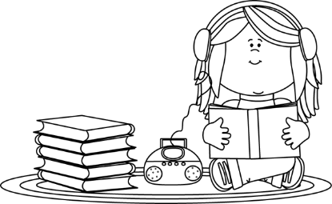  Luister een luisterboek  via de tablet of van CD | 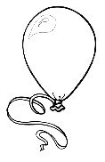  Doe het proefje van de bazige ballon:  https://www.nemoscience museum.nl/nl/ontdek/doe-het-zelf/bazige-ballon/ | 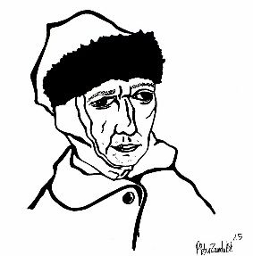  Leer wie Vincent van Gogh was op vangoghmuseum.nl
Stuur een kaartje naar iemand die je lief vindt | Kijk een kinderdocumentaire  via Netflix of IDFA | Videobellen met opa of oma  (vertel ze een mop)

